GE Mapress Edelstahl Schiebemuffe d88,9 (LABS-frei)

Geberit

Eigenschaften

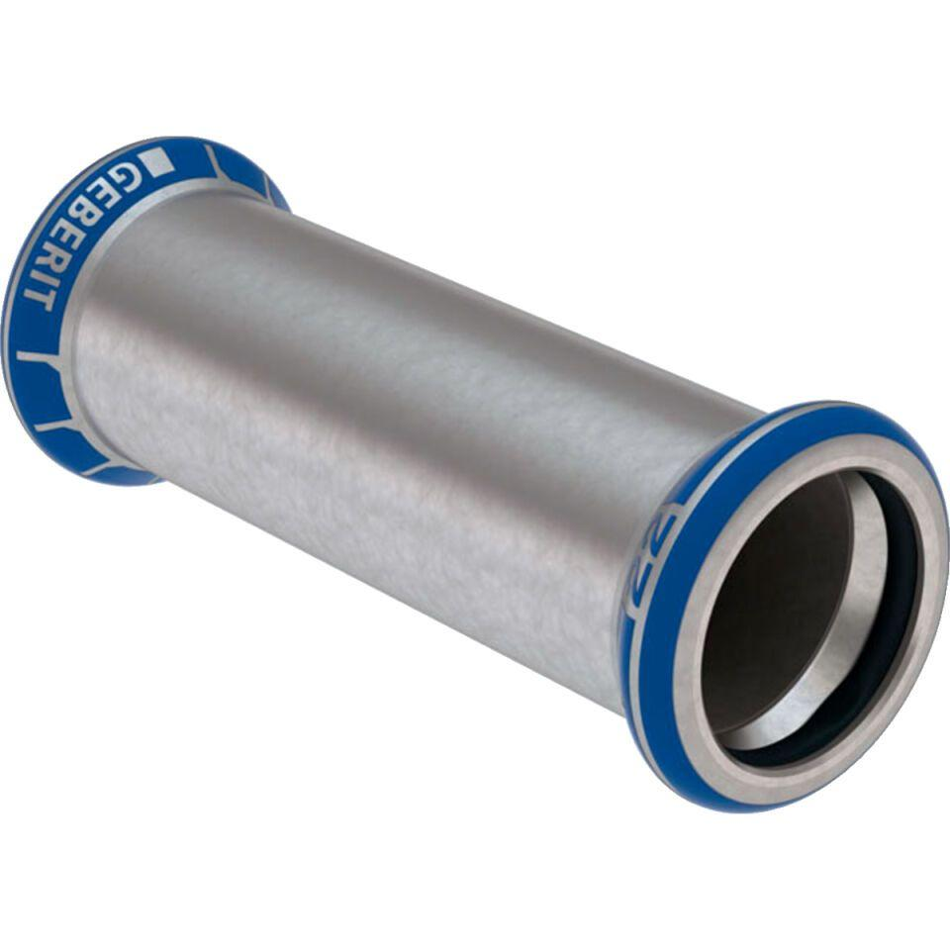

GTIN:

4024723821106

HAN:

82110

Werkstoff

Edelstahl